6 Класс. М. Пришвин «Кладовая солнца»
Цель: познакомиться с отрывком из произведения М. Пришвина «Кладовая солнца», воспитывать неприятие к упрямству, воспитывать бережное отношение к животным.

Выполните по порядку:

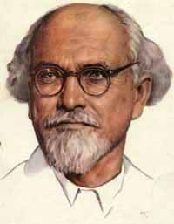
- Послушайте о писателе:
В возрасте Христа Пришвин отправился на Север, в Карелию, для того чтобы собирать фольклор. Оттуда он привез свою первую книгу – «В краю непуганых птиц». Уже там соединились все будущие пришвинские темы: тема народа, тема природы, тема России. Чувствуется по слогу, по стилю, насколько дорого автору всё то, что он описывает. «Певец русской природы» — так назвал коллегу-писателя Константин Паустовский.
- Прочитайте отрывок из рассказа на стр. 136-137.
- Ответьте на вопросы:
- Куда собирались пойти брат и сестра и что взяли с собой?
- Почему они пошли по разным тропам?
- Что случилось с Митрашей?
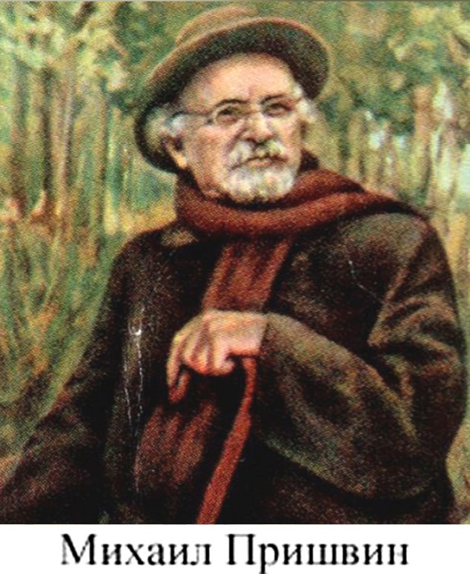
- Почему сестра не услышала его крик?
- Прочитайте продолжение на стр. 138-139.
- Ответьте на вопросы:
- Как Травка спасла Митрашу?
- Почему Травка не сразу подошла к Митраше?
- Посмотрите видео-отрывок из экранизации произведения.
- Все ли в отрывке было как в рассказе?
7) Ответьте на вопросы:
- Что значат слова: «Собака – друг человека»
- Помогали ли вам животные? Слышали ли вы о собаках и других животных, которые помогают человеку?

